Im Folgenden finden Sie Vorschläge für soziale Medien (Bildoptionen beigefügt), die dabei helfen können, das Gesundheits- und Wellnessthema dieses Monats – „Freuen Sie sich über Ihre Einzigartigkeit“ – bei Ihren Mitgliedern bekannt zu machen. Sie können den Beitrag gern über Ihre internen Kommunikationsplattformen oder auf Ihren LinkedIn-Konten teilen.

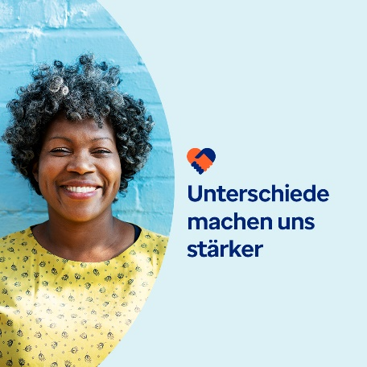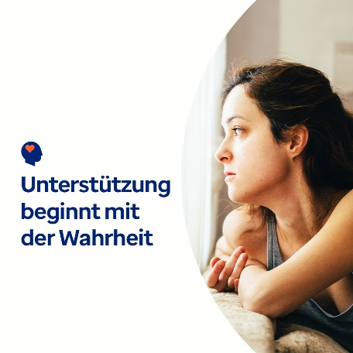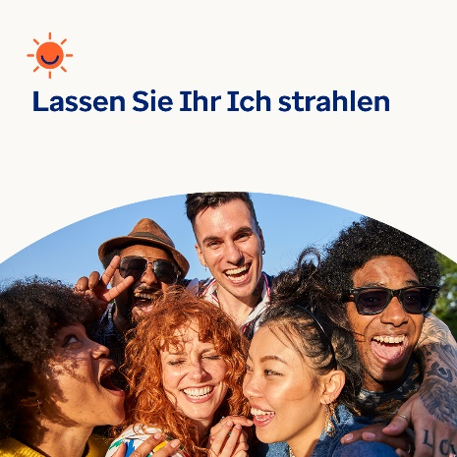

- Jeder Mensch ist innerlich und äußerlich einzigartig – und das ist auch gut so. Erkunden Sie im Toolkit dieses Monats Ressourcen, die Ihnen helfen, sich selbst und andere besser zu verstehen und wertzuschätzen. optumwellbeing.com/newthismonth/de-DE #employeehealth #wellbeing

- Wie viele andere, halten Sie möglicherweise an Vorstellungen über die psychische Gesundheit fest, die Sie oder andere davon abhalten, sich Hilfe zu holen. Informieren Sie sich im Toolkit dieses Monats über einige der häufigsten Missverständnisse und wie Sie ihnen entgegenwirken können. optumwellbeing.com/newthismonth/de-DE #employeehealth #wellbeing

- Sie sind einzigartig. Nutzen Sie diese unterhaltsame Aktivität, um herauszufinden, wer Sie sind. Sie können sie alleine oder mit Verwandten und Freunden durchführen, um sich besser kennenzulernen. optumwellbeing.com/newthismonth/de-DE #employeehealth #wellbeing

So veröffentlichen Sie einen Beitrag auf LinkedIn:
- Öffnen Sie Ihr LinkedIn-Konto.
- Wählen Sie den gewünschten Text (inkl. Link) oben aus. Kopieren Sie den Text und fügen Sie ihn ein.
- Wählen Sie das gewünschte Bild aus, fügen Sie es zum Beitrag hinzu (speichern Sie das Bild auf Ihrem Laufwerk und wählen Sie „Add photo (Foto hinzufügen)“ aus) und gehen Sie zum vierten Schritt.
- Klicken Sie auf „Veröffentlichen“.

